**mémoire TECHNIQUE**

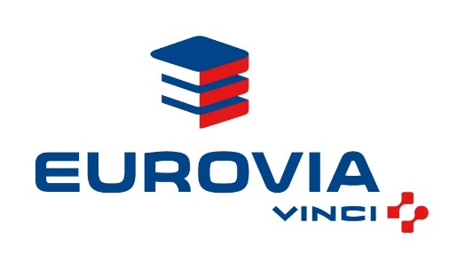

**EUROVIA Agence de PORT DE BOUC**

ZI La Grand'Colle BP 88

13523 PORT DE BOUC

**PRÉSENTATION  
DU PROJET**

Le présent appel d’offre porte



Le chantier étant situé à quelques km de notre agence, nous avons décidé de nous intéresser très fortement à ce dossier

Le présent mémoire est constitué de quatre parties et a pour objet d’expliciter l’établissement de notre offre en précisant :

* Les atouts de notre offre

Thierry De TOURNADRE, Directeur de Projet s’engage à mettre en œuvre tous les moyens nécessaires pour répondre aux besoins de notre client et à ses attentes en veillant au respect des exigences et obligations contractuelles tout en cherchant à améliorer notre efficacité dans l’exécution du projet et en maîtrisant les risques y afférents.

Table des matières